ČESKÝ SVAZ CHOVATELŮ V ZAŠOVÉ
pořádá ve svém chovatelském areálu ve dnech 4.- 5. července 2026 VÝSTAVU
králíků, holubů, drůbeže a exotů

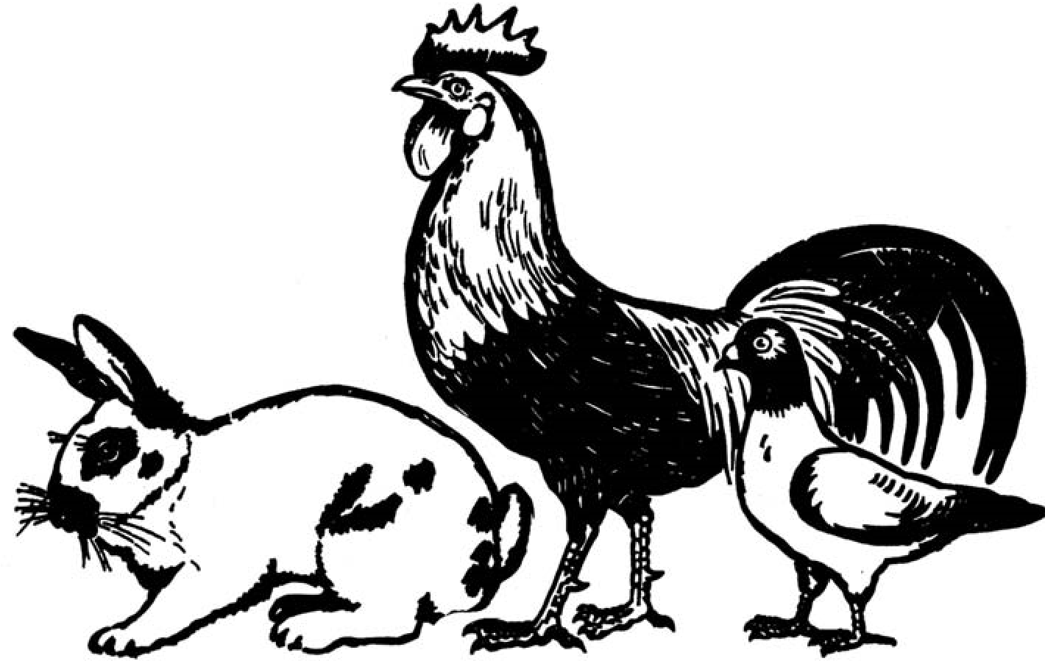
*
Tombola
živých
zvířat
*
Občerstvení
zajištěno
*
Srdečně
zve
výstavní
výbor
OTEVŘENO

v
sobotu
od
13
do
18
hodin
v
neděli
od
7
do
15
hodin

